**Kolegium Nauk Przyrodniczych  
Uniwersytet Rzeszowski**

**Przedmiot:**

**Inżynieria Oprogramowania**

**Temat projektu:**

***System zarządzania zamówieniami***

**Wykonał:**

**Zespół projektowy składający się z:** Karol Bury, Piotr Długosz, Kamil Filar, Patryk Dyndał

**Prowadzący: dr inż. Maksymilian Knap**

**Rzeszów 2020**

Spis treści:

1. Opis realizowanego systemu ………………………………………………………….. 3
2. Zakładaną funkcjonalność ………………………………………………………………. 3
3. Diagram ERD ………………………………………………………………………………….. 3
4. Algorytm wystawienia nowego zamówienia …………………………………… 5
5. Opis realizowanego systemu:

System ma na celu automatyczne koordynowanie zamówień według odpowiednio przygotowanych procesów biznesowych. System będzie przystosowany pod obsługę przez pracownika, który będzie mógł manualnie obsługiwać dane zamówienie (edytować je), modyfikować status zamówienia w razie zaistnienia takiej potrzeby oraz wprowadzać/usuwać dane zamówienia. W obsłudze tego systemu pomoże mu intuicyjna wyszukiwarka z filtrowaniem wyników.

1. Zakładana funkcjonalność:

* Podgląd danego zamówienia - System pobiera dane zamówienia z tabeli Order_Details w którym znajduje się lista produktów, dane kontrahenta i dodatkowe informacje o zamówieniu.
* Manualna modyfikacja zamówienia - System pozwala modyfikować listę produktów danego zamówienia. Przyjmujemy że, jeżeli klient będzie chciał stworzyć zamówienie na inne dane, to lista produktów musi zostać utworzona na nowo.
* Modyfikacja statusu zamówienia - Zmiana statusu zamówienia na ("Zamówiono","W trakcie","Zrealizowano").
* Wyszukiwanie zamówień wraz z filtrowaniem wyników
* Wprowadzanie zamówienia - Ręczne wprowadzanie w systemie zamówień podając dane kontrahentów oraz listę produktów.
* Usuwanie zamówień

1. Diagram ERD:

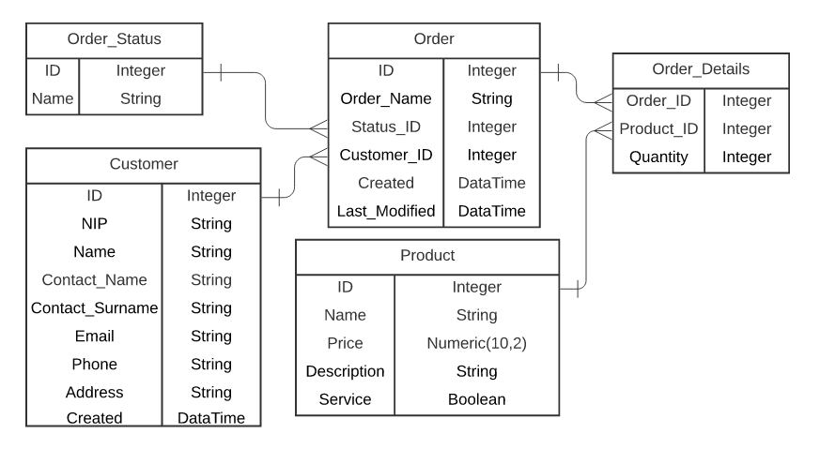

Opis tabel:

• **Order**

| **Kolumna** | **Typ** | **Opis** |
| --- | --- | --- |
| ID | Integer | Główne Id tabeli |
| Order_Name | String | Numer Zamówienia ("ZM/2020/11/4/NR/1") |
| Status_ID | Integer | Identyfikator statusu |
| Customer_ID | Integer | Identyfikator klienta |
| Created | DataTime | Data utworzenia zamówienia |
| Last_Modified | DataTime | Data ostatniej modyfikacji zamówienia |

• **Order_Status**

| **Kolumna** | **Typ** | **Opis** |
| --- | --- | --- |
| ID | Integer | Główne Id tabeli |
| Name | String | Nazwa aktualnego stanu zamówienia ("Zamówiono","W trakcie","Zrealizowano") |

• **Order_Details**

| **Kolumna** | **Typ** | **Opis** |
| --- | --- | --- |
| Order_ID | Integer | Id zamówienia |
| Product_ID | Integer | Id produktu |
| Quantity | Integer | Ilość danego produktu |

• **Product**

| **Kolumna** | **Typ** | **Opis** |
| --- | --- | --- |
| ID | Integer | Id zamówienia |
| Name | String | Nazwa produktu |
| Price | Numeric(10,2) | Cena netto |
| Description | String | Opis produktu |
| Service | Boolean | Czy produkt jest usługą |

• **Customer**

| **Kolumna** | **Typ** | **Opis** |
| --- | --- | --- |
| ID | Integer | Główne Id tabeli |
| NIP | String | Numer identyfikacji podatkowej |
| Name | String | Nazwa firmy |
| Contact_Name | String | Imię osoby kontaktowej |
| Contact_Surname | String | Nazwisko osoby kontaktowej |
| Email | String | E-mail |
| Phone | String | Telefon |
| Address | String | Adres klienta |
| Created | DataTime | Data dołączenia |

1. Algorytm wystawienia nowego zamówienia:

